Тест по теме: Производная.
1.
- 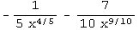
- 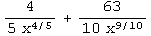
- 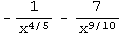
- 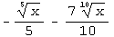
2.

3.. 
 